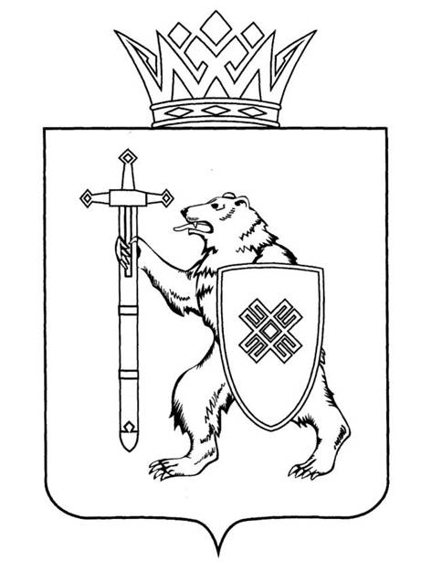

МАРИЙ ЭЛ РЕСПУБЛИКЫН КУГЫЖАНЫШ ПОГЫНЖО | ГОСУДАРСТВЕННОЕ СОБРАНИЕ РЕСПУБЛИКИ МАРИЙ ЭЛ
БЮДЖЕТ КОМИТЕТ | КОМИТЕТ ПО БЮДЖЕТУ
Ленин проспект, 29-ше,  Йошкар-Ола, 424001 | Ленинский проспект, 29,  г. Йошкар-Ола, 424001
Тел. (8362) 64-14-17, 64-13-99, факс (8362) 64-14-11, E-mail: info@gsmari.ru

ПРОТОКОЛ № 104
ЗАСЕДАНИЯ КОМИТЕТА

14 июня 2023 года  10:00 | Заочно
ПОВЕСТКА ДНЯ:

1. О проекте постановления Государственного Собрания Республики Марий Эл «Об аудиторе Государственной счетной палаты Республики Марий Эл».
Комитет решил:
1. Поддержать кандидатуру Краснова Сергея Михайловича для назначения на должность аудитора Государственной счетной палаты Республики Марий Эл на пятилетний срок полномочий.
2. Внести на рассмотрение Государственного Собрания Республики Марий Эл проект постановления Государственного Собрания Республики Марий Эл «Об аудиторе Государственной счетной палаты Республики Марий Эл» (прилагается).
3. Направить проект постановления Государственного Собрания Республики Марий Эл «Об аудиторе Государственной счетной палаты Республики Марий Эл» на рассмотрение комитетов Государственного Собрания Республики Марий Эл.

2. О протоколе публичных слушаний по отчету об исполнении республиканского бюджета Республики Марий Эл за 2022 год.
Комитет решил:
1. Оформить протокол публичных слушаний по отчету об исполнении республиканского бюджета Республики Марий Эл за 2022 год (прилагается).
2. Направить протокол публичных слушаний по отчету об исполнении республиканского бюджета Республики Марий Эл за 2022 Главе Республики Марий Эл для сведения.
3. Подготовить информацию о результатах проведения публичных слушаний по отчету об исполнении республиканского бюджета Республики Марий Эл за 2022 год.

